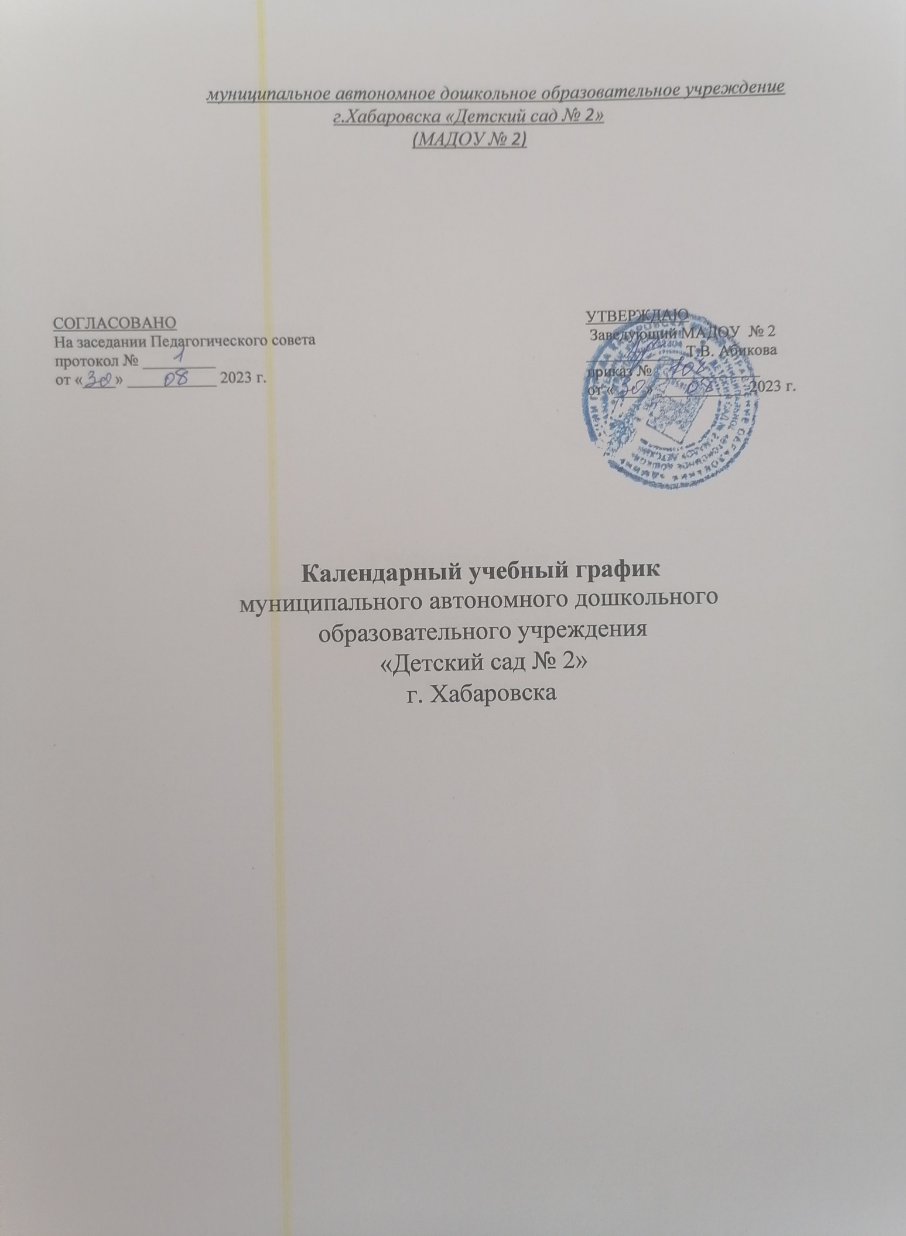

**Пояснительная записка**

Годовой календарный учебный график образовательной деятельности на 2023 – 2024

учебный год разработан в соответствии с:

* Федеральным законом от 29 декабря 2012 года № 273 «Об образовании в Российской Федерации» (в ред. Федеральных законов от 07.05.2013 № 99-ФЗ, от 23.07.2013 № 203- ФЗ);
* Федеральный государственный образовательный стандарт дошкольного образования. Приказ Министерства Образования и науки РФ от 17 октября 2013 г. № 1155 «Об утверждении федерального государственного образовательного стандарта дошкольного образования»;
* Приказ Министерства просвещения РФ от 31 июля 2020 г. № 373 "Об утверждении Порядка организации и осуществления образовательной деятельности по основным общеобразовательным программам - образовательным программам дошкольного образования"
* Постановление Главного государственного санитарного врача Российской Федерации от 27.10.2020 № 32 «Об утверждении СанПиН 2.3/2.4.3590-20 «Санитарно- эпидемиологические требования к организации общественного питания населения».
* Уставом ДОУ

Годовой календарный учебный график МАДОУ № 2 образовательной деятельности на 2023 – 2024 учебный год является нормативным актом, устанавливающим перечень образовательных областей и объём учебного времени, отводимого на проведение непосредственно образовательной деятельности.

Учебный год начинается с 1 сентября и заканчивается 31 мая. Детский сад работает в режиме пятидневной рабочей недели. Основными задачами годового календарного графика являются:

1. Регулирование объема образовательной нагрузки.
2. Реализация ФГОС к содержанию и организации образовательного процесса ДОУ.
3. Обеспечение углубленной работы по приоритетному направлению деятельности ДОУ.
4. Обеспечение единства всех компонентов (федерального, регионального и институционального)

В 2023-2024 учебный год в МАДОУ № 2 функционирует 6 групп общеразвивающей направленности, укомплектованных в соответствии с возрастными нормами:

от 1,5 до 2 лет (2 группа раннего возраста) – 1 группа

от 2 до 3 лет (1 младшая ) - 1 группа,

от 3 до 4 лет (вторая младшая) - 1 группа;

от 4 до 5 лет (средняя) – 1 группа

от 5 до 6 лет (старшая) - 1 группа;

от 6 до 7 лет (подготовительная ) – 1 группа.

Годовой календарный учебный график образовательной деятельности соответствует общеобразовательной и парциальным программам, гарантирует ребенку получение комплекса образовательных услуг.

Годовой календарный учебный график разрабатывается ежегодно, принимается на Педагогическом совете, утверждается приказом заведующего до начала учебного года.

Согласно статье 112 Трудового Кодекса Российской Федерации, а также Постановления о переносе выходных дней Правительства РФ от 28.05.2013 г. № 444 в годовом календарном учебном графике учтены нерабочие (выходные и праздничные) дни.

|  |  |  |  |
| --- | --- | --- | --- |
| **1. Режим работы учреждения** | | | |
| Продолжительность учебной недели | | 5 дней (с понедельника по пятницу) | |
| Время работы ДОУ | | 12 часов в день (с 7.00 до 19.00) | |
| Нерабочие дни | | Суббота, воскресенье и выходные дни | |
| **2. Продолжительность учебного года** | | | |
| **Учебный год** | с 01.09.2023 по 31.05.2024 г | | 36 недель |
| **I полугодие** | с 01.09.2023 по 31.12.2024 г. | | 18 недель |
| **II полугодие** | с 09.01.2024 по 31.05.2024 г | | 18 недель |
| **Летний оздоровительный период** | с 01.06.2024 по 31.08.2024 г**.** | | 13 недель |
| **3. Мероприятия, проводимые в рамках образовательного процесса** | | | |

|  |  |  |  |
| --- | --- | --- | --- |
| **3.1 Мониторинг достижения детьми планируемых результатов освоения основной**  **общеобразовательной программы дошкольного образования:** | | | |
| **Наименование** | **Сроки** | | **Кол-во дней** |
| Адаптационно-диагностический период | 01.09.2023г.-14.09.2023г. | | 14 дней |
| Мониторинг (диагностический период) | 23.05.2024г. -  31.05.2024г. | | 7 дней |
| **3.2 Праздники для воспитанников** | | | |
| **Наименование** | | | **даты** |
| «День Знаний» | | | 01.09.2023 г. |
| «Золотая осень» | | | 18.10 – 22.10.2023 г. |
| «День матери» | | | 24.11.2023 г. |
| «Новый год у ворот» | | | 25.12 – 29.12.2023 г. |
| «День Защитника Отечества» | | | 22 .02.2024 г. |
| «Масленица» | | | 11.03.2024 -  17.03.2024 г. |
| «Международный женский день» | | | 04.03 - 07.03.2024 г. |
| «Загадочный космос» | | | 12.04.2023 г. |
| «Веснянка» | | | 15.04. – 18.04.2024 г. |
| «День Победы» (старший дошкольный возраст) | | | 8.05.2024 г. |
| Утренник «До свиданья, детский сад!» | | | 29.05.2024 г. |
| «День защиты детей» | | | 03.06.2024 г. |
| **3.3 Периодичность проведений родительских собраний** | | | |
| **Наименование** | | **Сроки** | |
| 1 собрание | | сентябрь | |
| 2 собрание | | ноябрь - декабрь | |
| 3 собрание | | апрель - май | |
| **4.Каникулы** | | | |
| **Сроки** | | | **Кол-во дней** |
| с 09.01.2024 г. по 15.01.2024 г. | | | 1 неделя |
| с 01.06.2024 г. по 31.08.2024 г. | | | 14 недель |
| **5. Праздничные и выходные дни** | | | |
| «День народного единства» | | | 06.11.2023 г. |
| Новогодние, рождественские каникулы | | | 31.12.23- 08.01.2024 г. |
| «День защитника Отечества» | | | 23.02.2024 г. |
| «Международный женский день» | | | 08.03.2024 г. |
| «Праздник Весны и Труда» | | | 01.05.2024 г. |
| «День Победы» | | | 09.05. – 10.05.2024 г. |
| «День России» | | | 12.06.2024 г. |
| **6. Мероприятия, проводимые в летний оздоровительный период** | | | |
| **Наименование** | | | **Сроки/даты** |
| Проведение праздников, досугов, развлечений | | | 1 раз в неделю с июня  - август |
| Экскурсии, целевые прогулки | | | по плану педагогов,  плану работы в летний период |
| Выставки творческих работ | | | 1 раз в две недели |